МИНОБРНАУКИ РОССИИ

Федеральное государственное бюджетное образовательное учреждение высшего образования

НИЖЕГОРОДСКИЙ ГОСУДАРСТВЕННЫЙ ТЕХНИЧЕСКИЙ

УНИВЕРСИТЕТ им. Р.Е.АЛЕКСЕЕВА

Институт радиоэлектроники и информационных технологий

ОТЧЕТ

по лабораторной работе №1

по дисциплине

«Сети и телекоммуникации»

1 вариант

РУКОВОДИТЕЛЬ: Гай В.Е.

СТУДЕНТ : Ганин Н.Н.

Группа 19-В-1

Работа защищена «__» ____________

С оценкой ________________________

Нижний Новгород 2021

**Задание:**

1. Собрать схему

2. Установить для каждого компьютера IP адрес, маску сети

- удалить ipv6 адреса

- запись default route – шлюз по умолчанию

3. Между компьютерам одной сети должен проходить ping, между компьютерами из разных сетей – нет.

4. Запустить wireshark. Выполнить захват пакетов, описать процесс порождения пакетов.

5. Посмотреть виртуальные интерфейсы с помощью ifconfig.

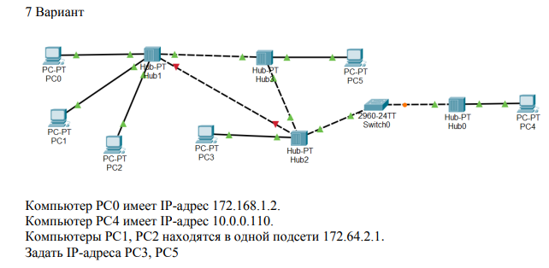

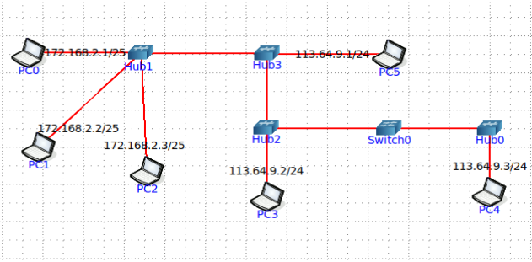

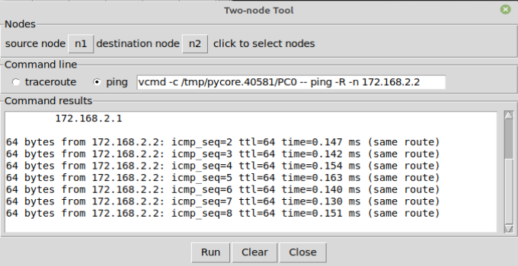

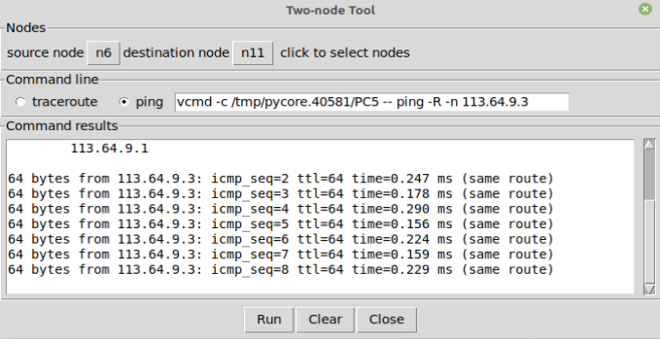

**WireShark** выполнил захват пакетов и получил следующее:

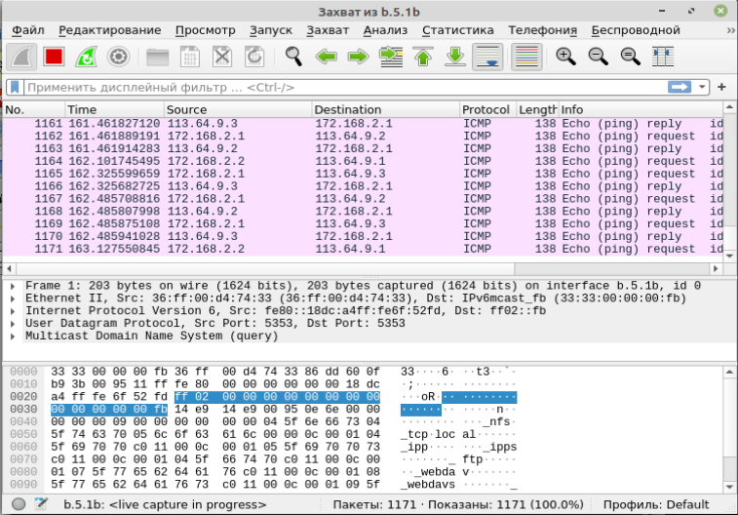

**ifconfig:**

